РЕШЕНИЕ ПСКОВСКОЙ ГОРОДСКОЙ ДУМЫ №772 от 14 июня 2019 года

Принято на 26-ой очередной сессии Псковской городской Думы шестого созыва

Об установке мемориальной доски Л.В. Степановой

В целях увековечения памяти основательницы и директора Государственного бюджетного учреждения здравоохранения Псковской области «Хоспис имени святой Марфы-Марии» Людмилы Валентиновны Степановой, в соответствии с Положением о порядке присвоения имен муниципальным учреждениям, улицам, скверам, площадям, установки памятников, памятных знаков и мемориальных досок в городе Пскове, утвержденным постановлением Псковской городской Думы от 01 декабря 2000г. №361, на основании ходатайства общественной комиссии по упорядочению названий улиц, присвоению имен муниципальным учреждениям и разработке обоснований при установке памятников, памятных знаков и мемориальных досок в городе Пскове, руководствуясь подпунктом 26 пункта 2 статьи 23 Устава муниципального образования «Город Псков»,

**Псковская городская Дума**

**РЕШИЛА**

1.Установить мемориальную доску основательнице и директору Государственного бюджетного учреждения здравоохранения Псковской области «Хоспис имени святой Марфы-Марии» Л. В. Степановой на здании Государственного бюджетного учреждения здравоохранения Псковской области «Хоспис имени святой Марфы-Марии», по адресу: г. Псков, ул. Свердлова, 20.

2.Утвердить эскиз мемориальной доски и текст надписи согласно Приложению к настоящему Решению.

3.Настоящее Решение вступает в силу с момента его подписания Главой города Пскова.

4.Опубликовать настоящее Решение в газете «Псковские Новости» и разместить на официальном сайте муниципального образования «Город Псков» в сети «Интернет».

И.п. Главы города Пскова Е.А. Полонская

Приложение

к Решению Псковской городской Думы

от ____________№ ______

*Проект текста мемориальной доски*

**Людмила Валентиновна Степанова**

**В 1993 году основала хоспис имени святой Марфы-Марии и была его бессменным директором с 2001 по 2017 год**

**Внесла весомый вклад в развитие паллиативной помощи в России**

*Проект мемориальной доски*

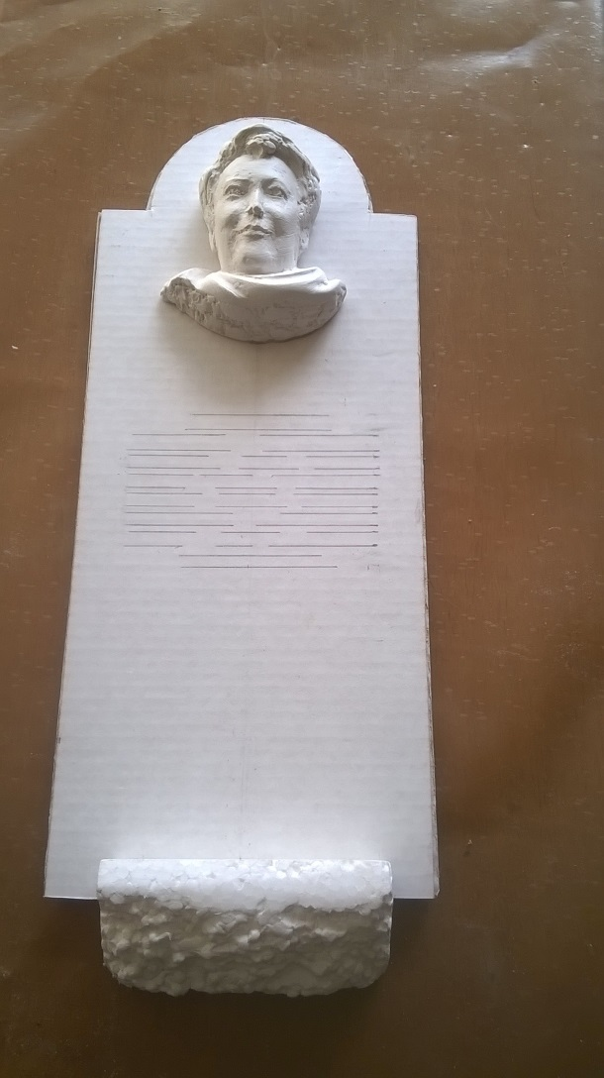

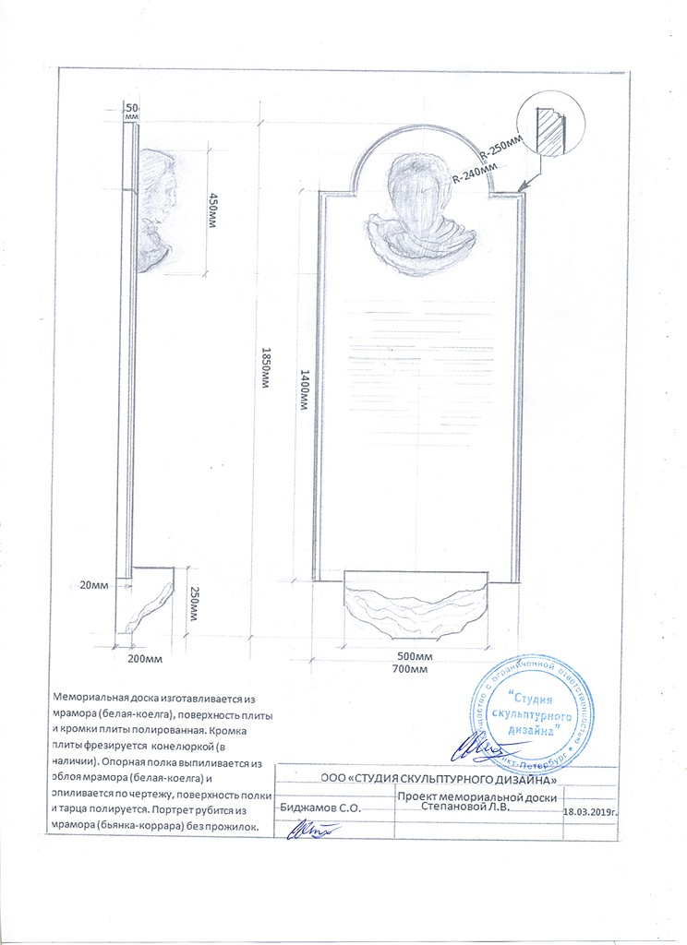

И.п. Главы города Пскова Е.А. Полонская